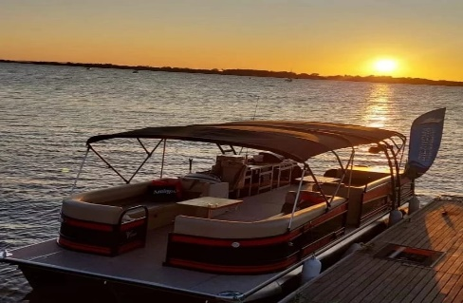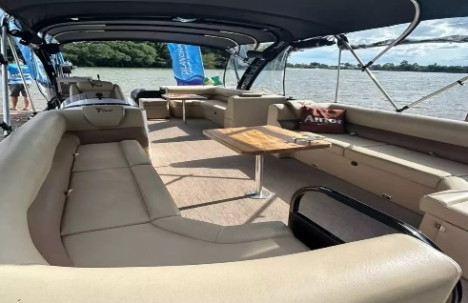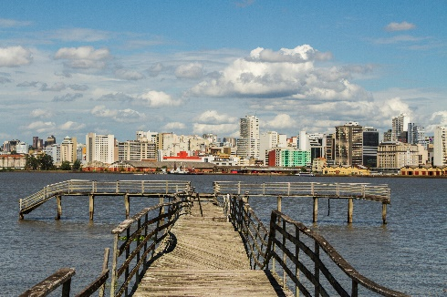

Caminho das Ilhas
DURAÇÃO: 2 HORAS
CAPACIDADE: ATÉ 20 PESSOAS
INCLUÍDO:
- Lancha exclusiva para o grupo
- Comandante da embarcação
- Ajudante responsável pelo serviço de bordo
- Som potente com conexão bluetooth
- Copos e taças para bebidas
- Talheres
- Amplo espaço interno
- Amplo espaço gourmet
- Bar
- Chopeira
- Churrasqueira
- Geleiras
- Banheiro
- Itens de segurança obrigatórios
- Acessibilidade para Cadeirantes.
​
OPCIONAL:
- Bebidas, alimentação (Consulte nosso cardápio)

- Lancha Pontoon - Até 20 pessoas:
2 horas: R$ R$ 1,490,00
​
- Faça as contas! Ao dividir entre todos os participantes do passeio, o preço fica muito barato. A Lancha Pontom, por exemplo, dividido entre 20 participantes, ficará apenas R$ 74,50 para cada pessoa.

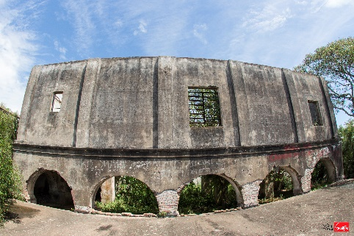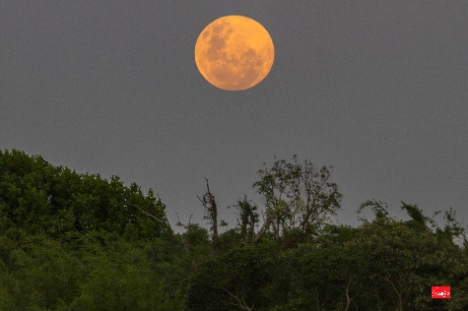

Caminho das Pontes
DURAÇÃO: 3 HORAS
CAPACIDADE: ATÉ 20 PESSOAS
INCLUÍDO:
- Lancha exclusiva para o grupo
- Comandante da embarcação
- Ajudante responsável pelo serviço de bordo
- Som potente com conexão bluetooth
- Copos e taças para bebidas
- Talheres
- Amplo espaço interno
- Amplo espaço gourmet
- Bar
- Chopeira
- Churrasqueira
- Geleiras
- Banheiro
- Itens de segurança obrigatórios
- Acessibilidade para Cadeirantes
​
OPCIONAL
- Bebidas, alimentação (Consulte nosso cardápio)

Lancha Pontoon - Até 20 pessoas:
3 horas: R$ 1.990,00
​
PROMOÇÃO ESPECIAL: 10% de desconto de terça a sexta.
Faça as contas! Ao dividir entre todos os participantes do passeio, o preço fica muito barato. A Lancha Pontom, por exemplo, dividido entre 20 participantes, ficará apenas R$ 99,50 para cada pessoa.

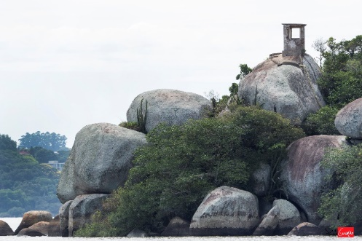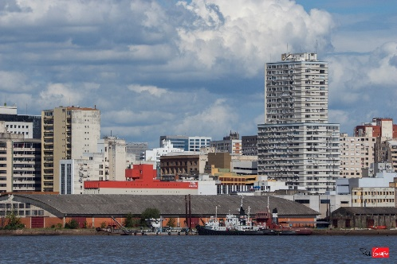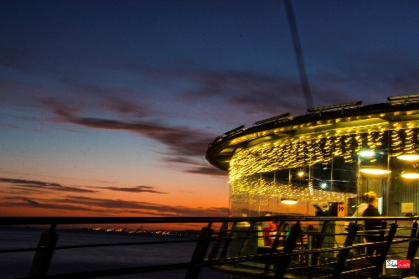

Caminho Costa Verde
DURAÇÃO: 5 HORAS
CAPACIDADE: ATÉ 20 PESSOAS
INCLUÍDO:

- Lancha exclusiva para o grupo
- Comandante da embarcação
- Ajudante responsável pelo serviço de bordo
- Som potente com conexão bluetooth
- Copos e taças para bebidas
- Talheres
- Amplo espaço interno
- Amplo espaço gourmet
- Bar
- Chopeira
- Churrasqueira
- Geleiras
- Banheiro
- Itens de segurança obrigatórios
- Acessibilidade Cadeirantes.
​
OPCIONAL:
- Bebidas, alimentação (Consulte nosso cardápio)
- Lancha Pontoon - Até 20 pessoas:
5 horas: R$ 2.590

- Faça as contas! Ao dividir entre todos os participantes do passeio, o preço fica muito barato. A Lancha Pontom, por exemplo, dividido entre 20 participantes, ficará apenas R$ 129,50 para cada pessoa.

